
МКУ «УПРАВЛЕНИЕ ПО ДЕЛАМ ГО И ЧС
ГОРОДА НОВОРОССИЙСКА»
ИНФОРМИРУЕТ

«Меры предосторожности при использовании электроприборов»

- Внимательно изучите инструкцию по эксплуатации электроприбора, впоследствии не нарушать требований, изложенных в ней. Важно помнить, что у каждого прибора есть свой срок эксплуатации, который в среднем составляет около 10 лет. Использование его свыше установленного срока может привести к печальным последствиям.
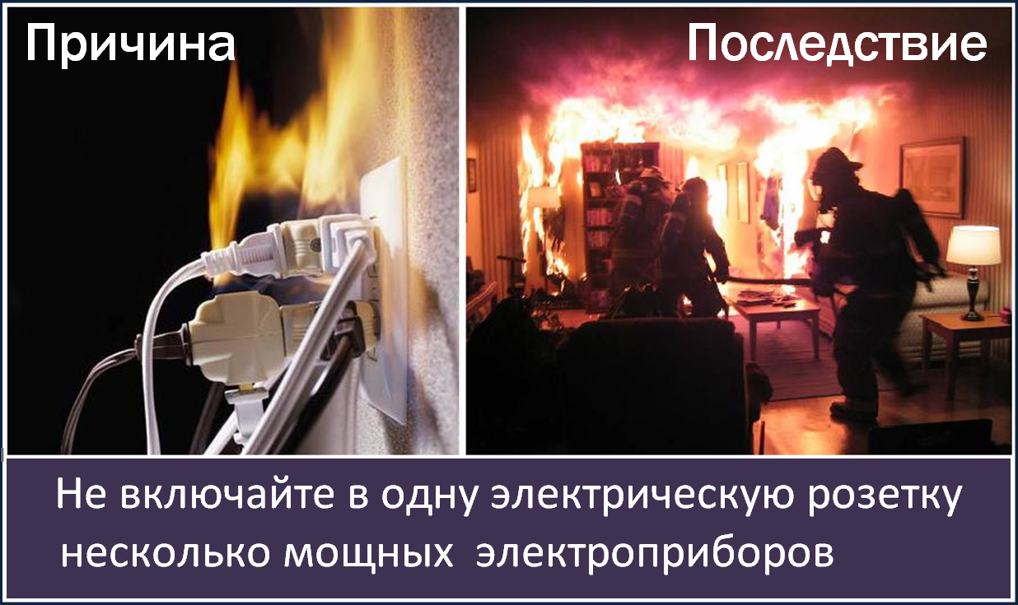
- Систематически проводите проверку исправности электропроводки, розеток, щитков и штепсельных вилок обогревателя.
- Следите за состоянием обогревательного прибора: вовремя ремонтировать и заменять детали, если они вышли из строя. Меняйте предохранители, разболтавшиеся или деформированные штекеры.
- Используйте приборы, изготовленные только промышленным способом, ни при каких обстоятельствах не использовать поврежденные, самодельные или «кустарные» электрообогреватели.
- Следует избегать перегрузки на электросеть, в случае включения сразу нескольких мощных потребителей энергии.
- Убедитесь, что штекер вставлен в розетку плотно, иначе обогреватель может перегреться и стать причиной пожара.
- Не оставляйте включенным электрообогреватели на ночь, не используйте их для сушки вещей.
- Не позволяйте детям играть с такими устройствами.
- Устанавливайте электрообогреватель на безопасном расстоянии от занавесок или мебели. Ставить прибор следует на пол, в случае с конвекторами - крепить на специальных подставках на небольшом расстоянии от пола.
- Не используйте обогреватель в помещении с лакокрасочными материалами, растворителями и другими воспламеняющимися жидкостями. Также нельзя устанавливать электрообогреватель в захламленных и замусоренных помещениях.
- Регулярно очищайте обогреватель от пыли — она тоже может воспламениться.
- Не размещайте сетевые провода обогревателя под ковры и другие покрытия.
- Не ставьте на провода тяжелые предметы (например, мебель), иначе обогреватель может перегреться и стать причиной пожара.
ПОМНИТЕ!
Ваши знания и умения, правильные и грамотные действия могут сохранить жизнь.
ЗАПОМНИ! ТЕЛЕФОНЫ ЭКСТРЕННЫХ СЛУЖБ
101 (01) - Пожарная охрана и спасатели 102 (02) – Полиция
103 (03) - Скорая помощь 104 (04) - Аварийная служба газовой сети
64-51-51 - ЕДДС города Новороссийска

